Задние к экзамену по ВСП

«Типовые удалённые атаки»

Типовая удаленная атака – это удалённое информационное воздействие, программно осуществляемое по каналам связи и характерное для любой распределенной системы.

Типовые способы перехвата информации в сети:
- Анализ сетевого трафика
- Подмена доверенного объекта
- Внедрение ложного маршрута
- Навязывание ложного маршрута

0) Анализ сетевого трафика

Анализ сетевого трафика позволяет:
- во-первых, изучить логику работы распределенной ВС
- Во-вторых, перехватить поток данных, которыми обмениваются объекты распределенной ВС. Таким образом, удалённая атака данного типа заключается в получении на удалённом объекте несанкционированного доступа к информации, которой обмениваются два сетевых абонента.
Отметим, что при этом отсутствует возможность модификации трафика и сам анализ возможен только внутри одного сегмента сети. Примером перехваченной при помощи данной типовой удалённой атаки информации могут служить имя и пароль пользователя, пересылаемые в незашифрованном виде по сети

По характеру воздействия анализ сетевого трафика является пассивным воздействием. Осуществление данной атаки без обратной связи ведёт к нарушению конфиденциальности информации

Задание: нарисовать схему анализа сетевого трафика

Ответ:

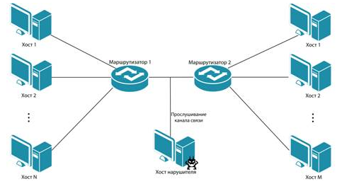

Комментарий: важно, что злоумышленник прослушивает канал связи между двумя маршрутизаторами, так как передача информации происходит на сетевом уровне модели OSI

1) Подмена доверенного объекта

Доверенный объект — это объект сети, легально подключенный к серверу

Смысл данной атаки заключается в том, чтобы представится чужим именем в сети, и собеседник будет думать, что общается с доверенным объектом, а на самом деле он общается с злоумышленником

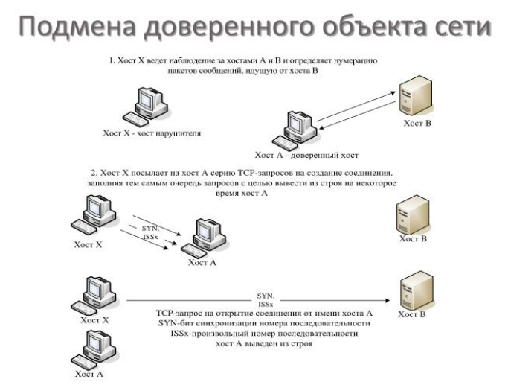

2) Внедрение ложного маршрута

Одним из примеров типовой атаки «Внедрение ложного маршрута» является атака «Внедрение ложного DNS сервера»

Задание: нарисовать схему удалённой атаки «Внедрение ложного маршрута и пояснить схему»

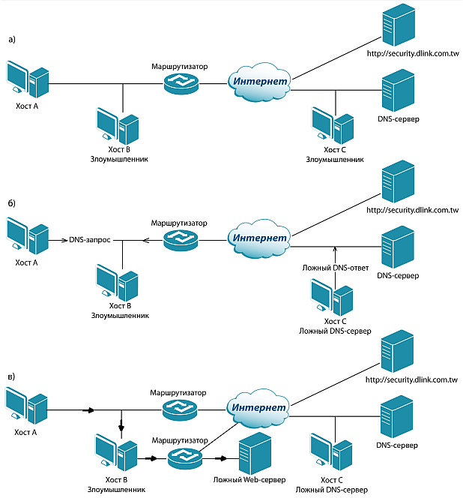

Рассмотрим поподробнее, что происходит на схеме:

1) DNS сервер сопоставляет IP адреса и доменные имена.
2) Рассмотрим, как происходит взаимодействие без злоумышленника
Пользователь находится на хосте А. Он хочет зайти, например, в Яндекс. Для этого он вбивает в поисковую строку доменное имя: «ya.ru». Этот запрос идет на DNS- сервер. Этот сервер находит по внутренней таблице запись с таким доменным именем и отвечает «87.250.250.242» и маршрут, как пользователю попасть на этот сайт. И затем пользователь переходит на страницу.

2а)Теперь тоже самое покажем на схеме а). От хоста А пакет идёт к маршрутизатору, затем маршрутизатор отправляет пакет к DNS- серверу, который он знает, и пакет через облако интернета успешно попадает на DNS сервер. DNS- сервер возвращает адрес так же через интернет на маршрутизатор, а тот в свою очередь отправляет пакет отправитель, то есть на хост А.

3)Так, теперь в нашей сети находится злоумышленник, который ждёт, что мы зайдём в интернет. Его задача перехватить первый DNS- запрос, который идёт к настоящему DNS- серверу.

С помощью различных инструментов, злоумышленник перехватывает этот запрос и отвечает на него, указав вместо настоящего ресурса(сайта) свой(искажённый)

Итог, пользователь думает, что он работает с официальным сайтом, а на самом деле все данные, которые он вводит попадают прямиком злоумышленнику в карман.

3а) Теперь покажем третий шаг на схеме. Схема б).

Пусть злоумышленник находится на хосте В. Он перехватывает DNS запрос, идущий от хоста A, и не даёт ему выйти в интернет. Вместо этого, он говорит иди через мой маршрутизатор на ложный Web- сервер (схема в) ) И как говорилось раннее, пользователь, ничего не подозревая, теряет все свои персональные данные

3) Навязывание ложного маршрута

Задание: нарисовать схему удалённой атаки «Навязывание ложного маршрута и пояснить схему»

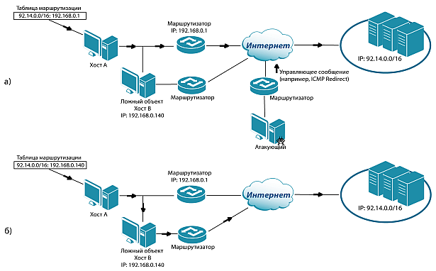

Атакующий ставит целью внедрение ложного объекта в сеть путем изменения таблиц маршрутизации и навязывания ложного маршрута. Основная задача злоумышленника – перевести трафик через свой хост, чтобы извлечь полезную информацию

Идея этой атаки очень проста, и основывается на различных уязвимостях в сетевых протоколах. Мы имеем схему сети, изображённую на рисунке а. На каждом хосте есть своя таблица маршрутизация, в которой написано, через какой маршрутизатор можно выйти в интернет, или попасть на определённый сайт.

Благодаря различным возможностям протоколов, злоумышленник просто посылает сигнал на хост А, что найден более быстрый маршрут, и указывает адрес ложного хоста B.

Так как у хоста А нет причин не верить этому сигналу он начинает отправлять весь свой траффик через ложный маршрут.

Задача злоумышленника выполнена

